附件3
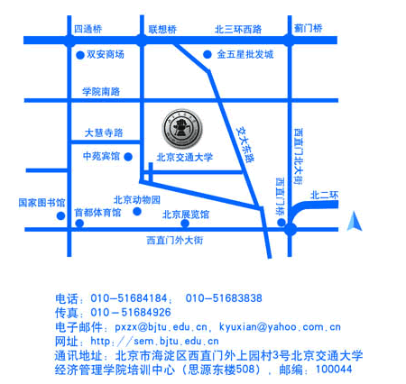

1.机动车从北交大西门可以进入校园（出租车有时不能进），从西门直行至明湖东侧，右转直行250米到红果园宾馆。
2.乘坐地铁到西直门站后，从A口出地铁，乘坐16路、26路、运通105路公共汽车可到达北交大南门，乘坐87路、651路、438路公共汽车可到达北交大东门，再步行至红果园宾馆。

